Φάση 2^{η} : «Ιδιότητες Παραβολής - Εφαπτομένη Παραβολής – Ανακλαστική ιδιότητα»
ΦΥΛΛΟ ΕΡΓΑΣΙΑΣ 2^{ο}
ΟΝΟΜΑΤΕΠΩΝΥΜΑ ΟΜΑΔΑΣ ΜΑΘΗΤΩΝ : 1) …………………………………………………………
2) …………………………………………………….....

Φάση 2^{η} : (με χρήση των αρχείων «Παραβολή.ggb» και «Ανακλαστική Ιδιότητα Παραβολής.ggb»)
Ζητείται από τους μαθητές να ανοίξουν το αρχείο «Παραβολή.ggb» και να τσεκάρουν τα κουτάκια όπως φαίνεται παρακάτω στο σχήμα.

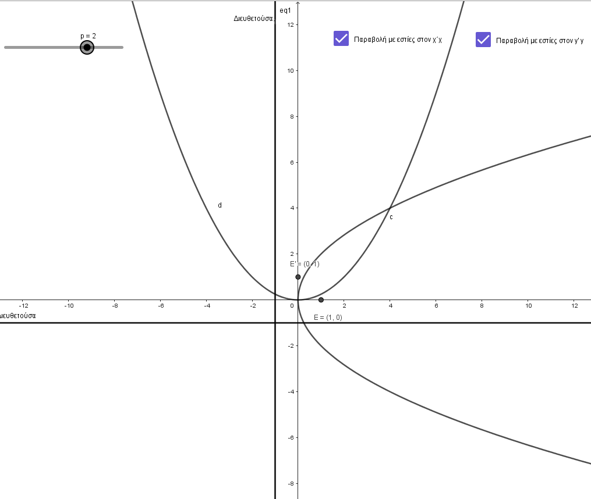

Ο διδάσκων ζητά να παρατηρήσουν οι μαθητές τις γραφικές παραστάσεις και τις αντίστοιχες εξισώσεις των διευθετουσών και εστιών, τι παρατηρείται;
Αναμένεται να παρατηρήσουν οι μαθητές ότι:
Τα p και x (με x ≠0 ) είναι ομόσημα.
Άρα, κάθε φορά η παραβολή βρίσκεται στο ημιεπίπεδο που ορίζει ο άξονας y ‘y και η εστία Ε. Επομένως, η παραβολή βρίσκεται στο ημιεπίπεδο που ορίζει η διευθετούσα δ και η εστία Ε.
Αυτή η διαπίστωση αποτελεί την 1^{η} ιδιότητα της παραβολής.
Ο εκπαιδευτικός ζητά να τσεκάρουν τα τρία πρώτα κουτάκια του αρχείου όπως φαίνεται στο παρακάτω σχήμα.
Ρωτά τι σχέση έχουν τα σημεία Β και Β’, όπως και τα σημεία Γ και Γ’;
Αναμένεται οι μαθητές να ανακαλύψουν την συμμετρία των σημείων αυτών ως προς τον άξονα της παραβολής (δηλαδή ως προς τον άξονα που ανήκουν οι εστίες).
Αυτή η διαπίστωση αποτελεί την 2^{η} ιδιότητα της παραβολής.

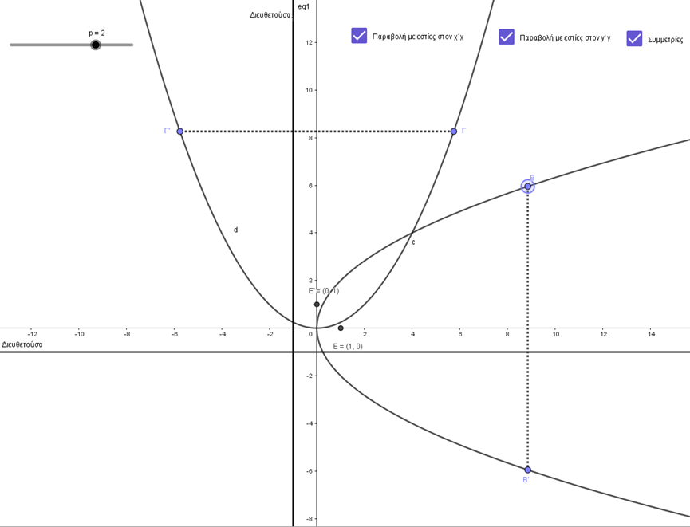
Τέλος, ζητά να επιλέξουν το εργαλείο για την κατασκευή της εφαπτομένης μιας κωνικής τομής, από σημείο που θα επιλέγουν και κωνική τομή (την παραβολή).
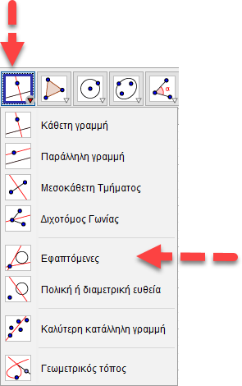

Αναμένεται οι μαθητές να κατασκευάσουν και να επαληθεύσουν την εξίσωση εφαπτομένης της παραβολής.

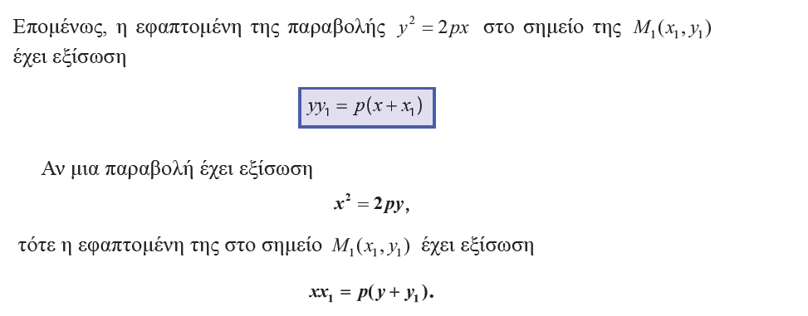
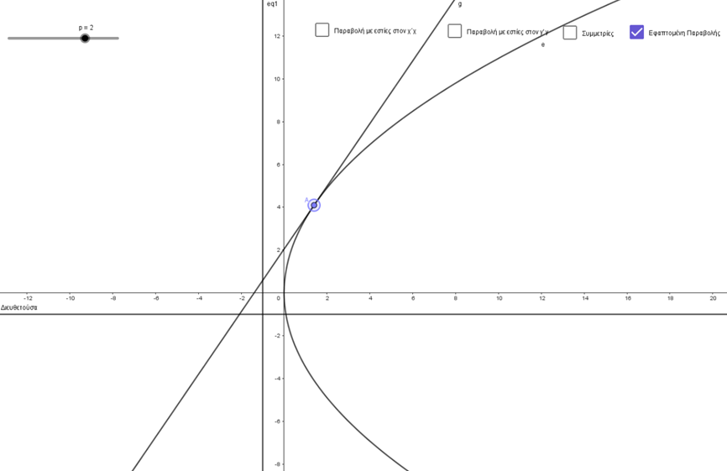
Ανακλαστική ιδιότητα:
Η κάθετη στην εφαπτομένη μιας παραβολής στο σημείο επαφής Α διχοτομεί
τη γωνία που σχηματίζουν η ημιευθεία ΑΕ και η ημιευθεία Αt, που είναι
ομόρροπη της ΟΕ, όπου Ε είναι η εστία της παραβολής.
Απόδειξη της ιδιότητας με χρήση του geogebra:
Ζητείται από τους μαθητές να ανοίξουν το αρχείο «Ανακλαστική Ιδιότητα Παραβολής.ggb» και να τσεκάρουν τα κουτάκια ένα μετά το άλλο όπως φαίνεται παρακάτω στο σχήμα.
Τσεκάροντας το κουτάκι Συμπέρασμα ο διδάσκων ρωτά τους μαθητές τι παρατηρούν;
Αναμένεται οι μαθητές να ανακαλύψουν την ανακλαστική ιδιότητα της παραβολής.

Που βρίσκει εφαρμογή η ιδιότητα αυτή στην καθημερινή ζωή μας ρωτά ο εκπαιδευτικός;

